**Taller algoritmos y Programación: Arrays**

1. Escribe en un arreglo las unidades que estas cursando en este semestre e imprímelas por pantalla.

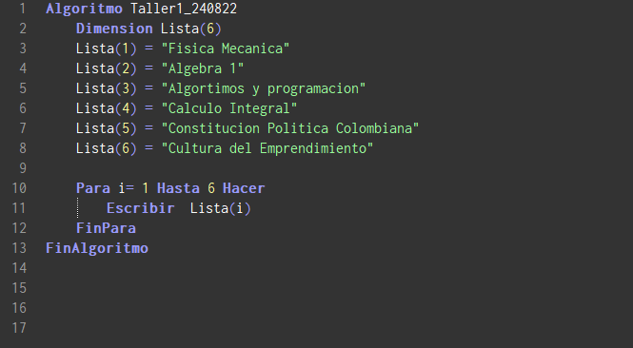

Algoritmo Taller1_240822

Dimension Lista(6)

Lista(1) = "Fisica Mecanica"

Lista(2) = "Algebra 1"

Lista(3) = "Algortimos y programacion"

Lista(4) = "Calculo Integral"

Lista(5) = "Constitucion Politica Colombiana"

Lista(6) = "Cultura del Emprendimiento"

Para i= 1 Hasta 6 Hacer

Escribir Lista(i)

FinPara

FinAlgoritmo

1. Cree un arreglo del tamaño que el usuario digite por consola, luego el código deberá almacenar de manera aleatoria números del 0 al 1000 en el arreglo e imprimirlos por pantalla.

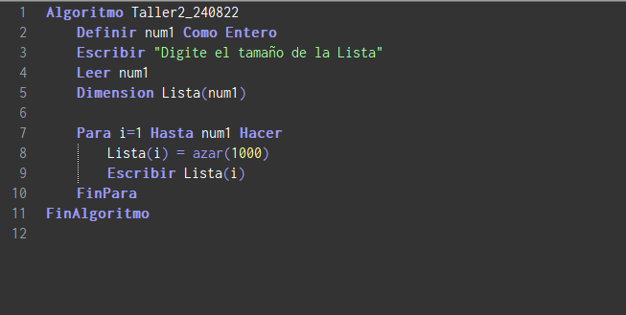

Algoritmo Taller2_240822

Definir num1 Como Entero

Escribir "Digite el tamaño de la Lista"

Leer num1

Dimension Lista(num1)

Para i=1 Hasta num1 Hacer

Lista(i) = azar(1000)

Escribir Lista(i)

FinPara

FinAlgoritmo

1. Desarrolle un arreglo que tenga todos los números del 1 al 50, y eventualmente los imprima por pantalla separados por coma.

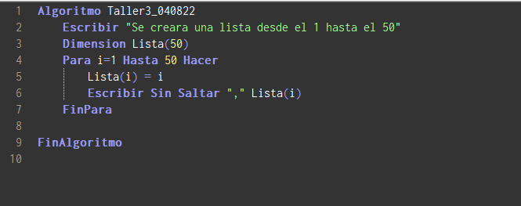

Algoritmo Taller3_040822

Escribir "Se creara una lista desde el 1 hasta el 50"

Dimension Lista(50)

Para i=1 Hasta 50 Hacer

Lista(i) = i

Escribir Sin Saltar "," Lista(i)

FinPara

FinAlgoritmo

1. Desarrolle un Array que contenga todos los números del 1 al 100, posteriormente imprima por pantalla solo los múltiplos de 3 que estén en el arreglo.

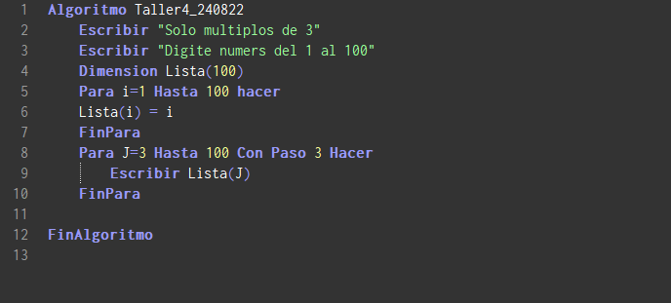

Algoritmo Taller4_240822

Escribir "Solo multiplos de 3"

Escribir "Digite numers del 1 al 100"

Dimension Lista(100)

Para i=1 Hasta 100 hacer

Lista(i) = i

FinPara

Para J=3 Hasta 100 Con Paso 3 Hacer

Escribir Lista(J)

FinPara

FinAlgoritmo

1. En un array con los datos 63, 45, 68, 96,110,203,10,8 escribe un programa que los promedie e imprima por pantalla el resultado

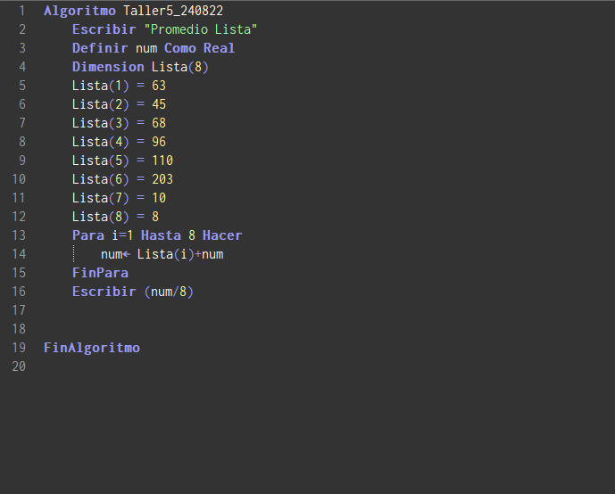

Algoritmo Taller5_240822

Escribir "Promedio Lista"

Definir num Como Real

Dimension Lista(8)

Lista(1) = 63

Lista(2) = 45

Lista(3) = 68

Lista(4) = 96

Lista(5) = 110

Lista(6) = 203

Lista(7) = 10

Lista(8) = 8

Para i=1 Hasta 8 Hacer

num<- Lista(i)+num

FinPara

Escribir (num/8)

FinAlgoritmo

1. Crea un arreglo con los múltiplos de 5 que hay desde el 1 hasta el 50 (10), luego divide cada posición del arreglo en 5

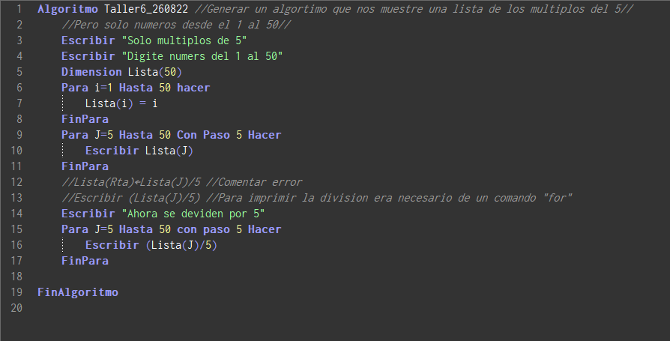

Algoritmo Taller6_260822 //Generar un algortimo que nos muestre una lista de los multiplos del 5//

//Pero solo numeros desde el 1 al 50//

Escribir "Solo multiplos de 5"

Escribir "Digite numers del 1 al 50"

Dimension Lista(50)

Para i=1 Hasta 50 hacer

Lista(i) = i

FinPara

Para J=5 Hasta 50 Con Paso 5 Hacer

Escribir Lista(J)

FinPara

//Lista(Rta)<-Lista(J)/5 //Comentar error

//Escribir (Lista(J)/5) //Para imprimir la division era necesario de un comando "for"

Escribir "Ahora se deviden por 5"

Para J=5 Hasta 50 con paso 5 Hacer

Escribir (Lista(J)/5)

FinPara

FinAlgoritmo

1. Almacene en un arreglo 10 datos digitados por consola, ya sean valores enteros o cadenas de texto, luego el código deberá separar los valores enteros de las cadenas de texto en otros arreglos y posteriormente imprimirlos por pantalla.

No se hace…